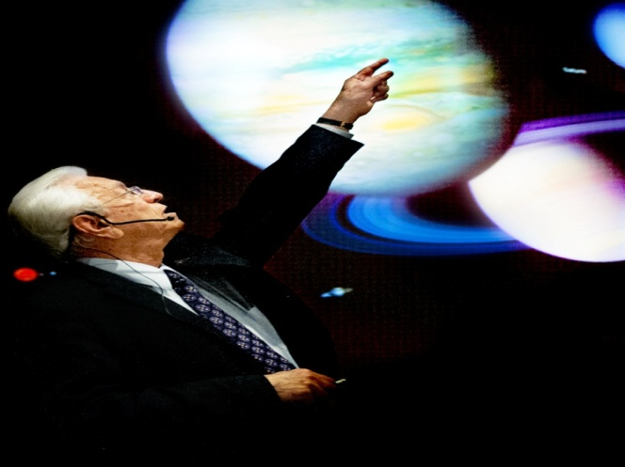
ΠΡΟΣΚΛΗΣΗ
Το 2^{ο} Λύκειο Αλίμου σε συνεργασία με το 4^{ο} Λύκειο Γλυφάδας, τους Συμβούλους Β/θμιας Εκπαίδευσης της Δ΄Αθήνας, Γιώργο Παυλικάκη και Παρασκευά Γιαλούρη, το 1^{ο} και 2^{ο} ΕΚΦΕ Δ΄ Δ/νσης, τους εκπαιδευτικούς Πάσσα Παναγιώτη, Πέτρο Καλογεράκο, Αλέξανδρο Γιώτη και με την υποστήριξη του Δήμου Αλίμου διοργανώνει Επιστημονική Ημερίδα για καθηγητές και μαθητές Α΄, Β΄ και Γ΄ Λυκείου με θέμα:
«Εξερεύνηση του Πλούτωνα και έξοδος στο Γαλαξία: τα διαστημόπλοια New Horizon-Voyager»
Εισηγητής: o Ακαδημαϊκός και Αστροφυσικός Σταμάτιος Κριμιζής
Δευτέρα 12 Μαρτίου 2018, ώρα 12:00- 14:00
2^{ο} Λύκειο Αλίμου, Ελ. Βενιζέλου 4, Άλιμος(Αίθουσα εκδηλώσεων)
Πληροφορίες: Πέτρος Καλογεράκος 6977409328, petroskalogerakos@gmail.com

Η Διευθύντρια του 2^{ου} Λυκείου Αλίμου
Ρομποτή Σταμάτα

